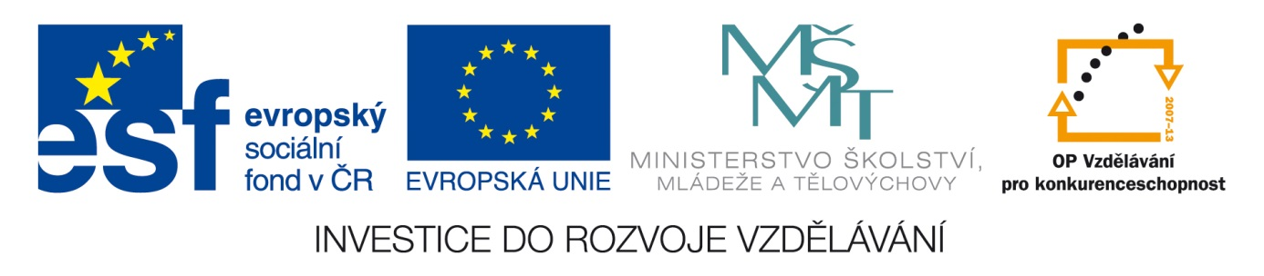ICT Základy práce v programu Microsoft Word a Microsoft Excel
Anotace: Materiál obsahuje pracovní list ke stažení na žákovské PC. Žák bude podle psaných pokynů plnit jednoduché úkoly zaměřené psaní textu v Microsoft Excel , kopírování , přejmenování listů . Formátování-úpravy- písma, barvy, ohraničení tabulky. Pracovní list může sloužit při výkladu učiva, tak i k samostatnému procvičování nebo opakování. Integrace učiva českého jazyka do ICT.
Autor: Mgr. Marie Kůtová
Jazyk: Čeština
Očekávaný výstup: Žák by měl pracovat s tabulkovým kalkulátorem Microsoft Excel.
Speciální vzdělávací potřeby: Lehké mentální postižení
Klíčová slova: Microsoft Excel, buňka, sloupec, tabulkový kalkulátor, formátování, klávesové zkratky, sešit Excel, list, kopírovat, ohraničení.
Druh učebního materiálu: Pracovní list
Druh interaktivity: Aktivita
Cílová skupina: Žák
Stupeň a typ vzdělávání: Základní vzdělávání, 2. stupeň, 8. ročník
Typická věková skupina: 13 – 15 let
Celková velikost: 14 kB

Téma.
Práce s programem Excel- tabulkový program
3.hodinový blok - 3.hodina
- Otevřít v dokumentech připravenou tabulku vzorů podstatných jmen rodu mužského.

- Otevřít List 2 . Podle předchozí tabulky samostatně vytvořit tabulku vzorů podstatných jmen rodu ženského . Čtyři sloupce.

- Zapsat vzory podstatných jmen rodu ženského.

- Formátování tabulky,úprava šířky sloupců na 19 .

- 28 řádků- všechna ohraničení, barva výplně sloupců.

- Otevřít List 3 .

- Překopírování celé tabulky z předchozího listu 2 - označení tabulky pomocí levého tlačítka myši – kopírovat- označit stejný počet sloupců a řádků v listu 3 –vložit.
- Změnit v listu 3 vzory pod. jmen rodu středního.
- Přejmenovat listy-list 1-p.j.rod m., list 2- p.j.rod ž., list 3- p.j.rod.s., pomocí pravého tlačítka myši ( kurzorem si najedeme dole na list , označíme a pravým tlačítkem- přejmenovat).
10. Uložit tabulku do dokumentů. Tabulku se vzory , lze využít při českém jazyce.

Příloha : Vzor tabulky - Sešit Excel 1-3 -vzory pod.jmen

